Мастер – класс « Мой цветочек»

Посвященный Дню Матери

Возраст детей 2-3 года.

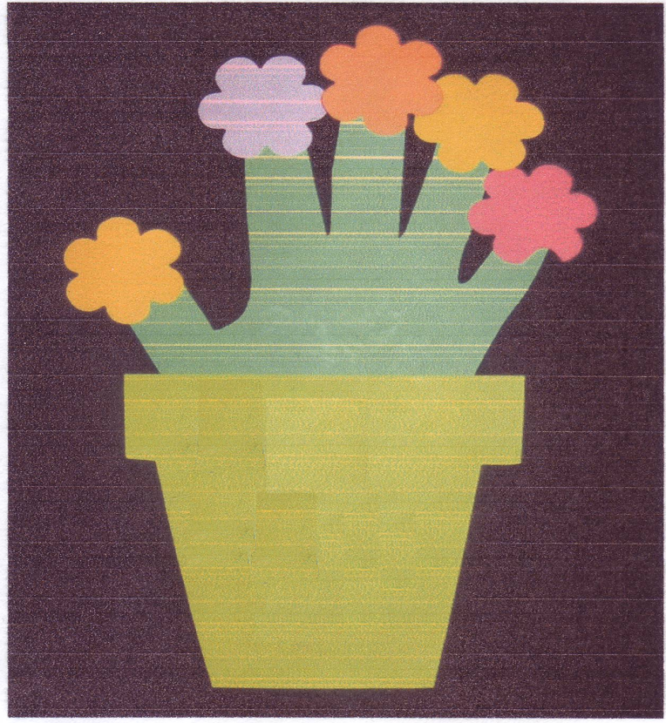

Задачи:

- Формировать доверительные отношения между родителем

и ребенком.

- Продолжать социальную адаптацию ребёнка к ДОУ.

- Развивать у детей самостоятельность, решительность в обще-

нии со взрослыми.

1. Вступительное слово воспитателя

Дорогие мамы, сегодня мы пригласили вас в гости, чтобы

поздравить Вас с замечательным праздником – Днём Матери!

МАМА ! Самое прекрасное слово на земле. Это первое слово

которое произносит ребенок. У мамы самые добрые и чуткие

руки. В этот день хочется сказать слова благодарности всем

мамам за их доброту, любовь, нежность и ласку , которую они

дарят детям.

НА свете добрых слов живёт немало,

Но всех добрее и важней одно:

Из двух слогов, простое слово «МАМА»

И нет на свете слов дороже, чем оно!

1. Игра « Цветочек для мамы»

( Цветы разложить в группе в разных местах. По команде ,дети

собирают цветы и несут своим мамам.)

Маму, мамочку свою

Очень крепко я люблю,

Ей цветочек подарю.

Чтобы мне его найти,

Надо всё мне обойти.

1. Конкурс для мам « Найди ладошку своего ребенка»

(На столе разложены листочки на которых нарисованы детские ладошки. Мама должна найти ладошку своего ребенка.

1. Физкультминутка.

( Упражнения для рук )

Вот помощники мои,

Их как хочешь поверни.

Раз, два, три, четыре, пять

Постучали, повернули

И работать захотели,

Тихо все на место сели.

1. А теперь пришло время сделать цветочек для мамы.

( нам понадобиться картон, цветная бумага, клей и ножницы)

- из цветной бумаги вырезать цветочный горшочек, детскую

ладошку и пять цветочков.

- вырезанный цветной горшочек приклеить на картон.

- затем приклеить ладошку и на каждый пальчик цветочек.

Получилась красивая картинка.

1. Напутствие мамам от воспитателя.

Берегите своих детей,

Их за шалости не ругайте.

Зло своих неудачных дней

Никогда на них не срывайтесь.

Не сердитесь на них всерьёз,

Даже если они провинились,

Ничего нет дороже слёз,

Что с ресничек родных скатились.

Если валит усталость с ног,

Совладать с нею нету мочи,

Ну, а к Вам подойдет сынок,

Или руку протянет дочка.

Обнимите покрепче их,

Детской ласкою дорожите!

Это счастье – короткий миг,

Быть счастливыми поспешите!

Ведь растают как снег весной,

Промелькнут дни златые эти,

И покинут очаг родной

Повзрослевшие Ваши дети.

1. Дорогие мамочки, хочу сказать Вам большое спасибо

за то, что сегодняшний праздник вы повели вместе

со своими детьми.

Автор: Купцова Нина Михайловна – воспитатель д-сада

Школа555 « Белогорье»